Comunicado de prensa
23/05/2018

MINI acompaña a Ultrabrit Tours en un viaje lleno de música.

Los participantes del tour conocerán algunas de las ciudades más relevantes de la historia musical reciente del Reino Unido. Visitarán lugares emblemáticos, participarán de conciertos increíbles y por supuesto conocerán el hogar de MINI; la planta de producción de MINI en Oxford.

La semana pasada tuvo lugar el cocktail de lanzamiento del Ultrabrit Tour al Reino Unido con el auspicio de MINI. El evento tuvo lugar en los salones de la residencia del embajador británico en Argentina, el Sr. Mark Kent.

Fue el propio Embajador quien dio unas palabras de bienvenida a los asistentes y destacando además la importancia de la música como excelente medio global para acercar culturas.
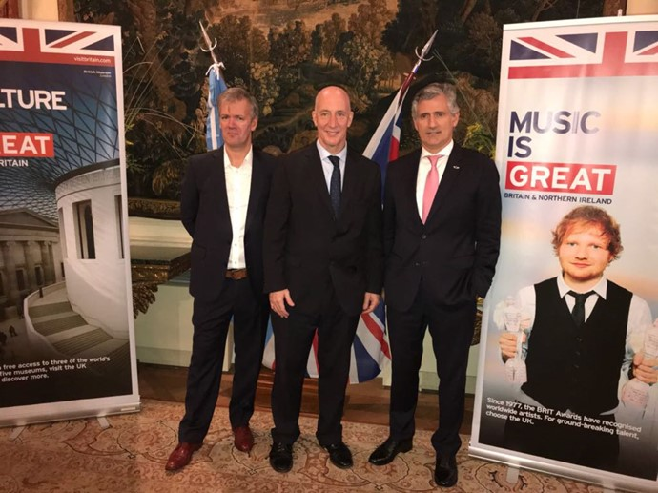

Gustavo Giorgi de Ultrabrit, el Embajador Mark Kent y Dan Christian Menges de BMW Group Argentina.

MINI es el Main Sponsor de este Tour con Londres como destino principal pero que también recorrerá las ciudades de Manchester, Liverpool y Oxford.

Con un MINI “vestido” para la ocasión en la puerta misma de la residencia el icónico auto inglés y tan ligado a músicos de distintas generaciones fue un protagonista importante de la velada. En los distintos salones de la residencia se pudo apreciar además algunas miniaturas de MINI con diseños tan distintos unos de otros que hacían recordar las distintas épocas y variantes de la música de las últimas décadas.

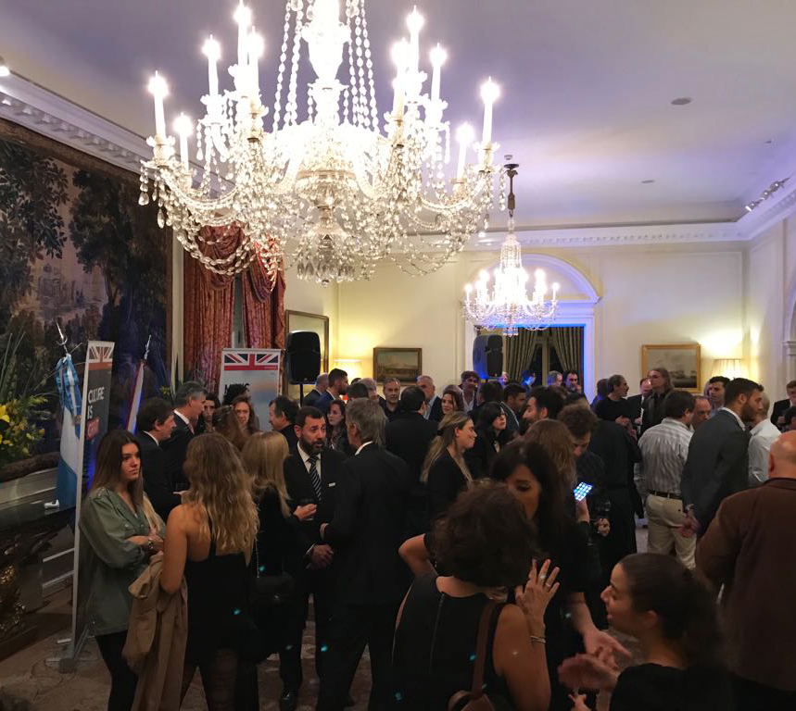

Pero la noche tuvo sin duda su punto culminante cuando los asistentes tuvieron una increíble sorpresa al ver aparecer al reconocido músico Richard Coleman quien tocó temas propios, de Gustavo Cerati y de David Bowie en un show íntimo y exclusivo para deleite de los asistentes.

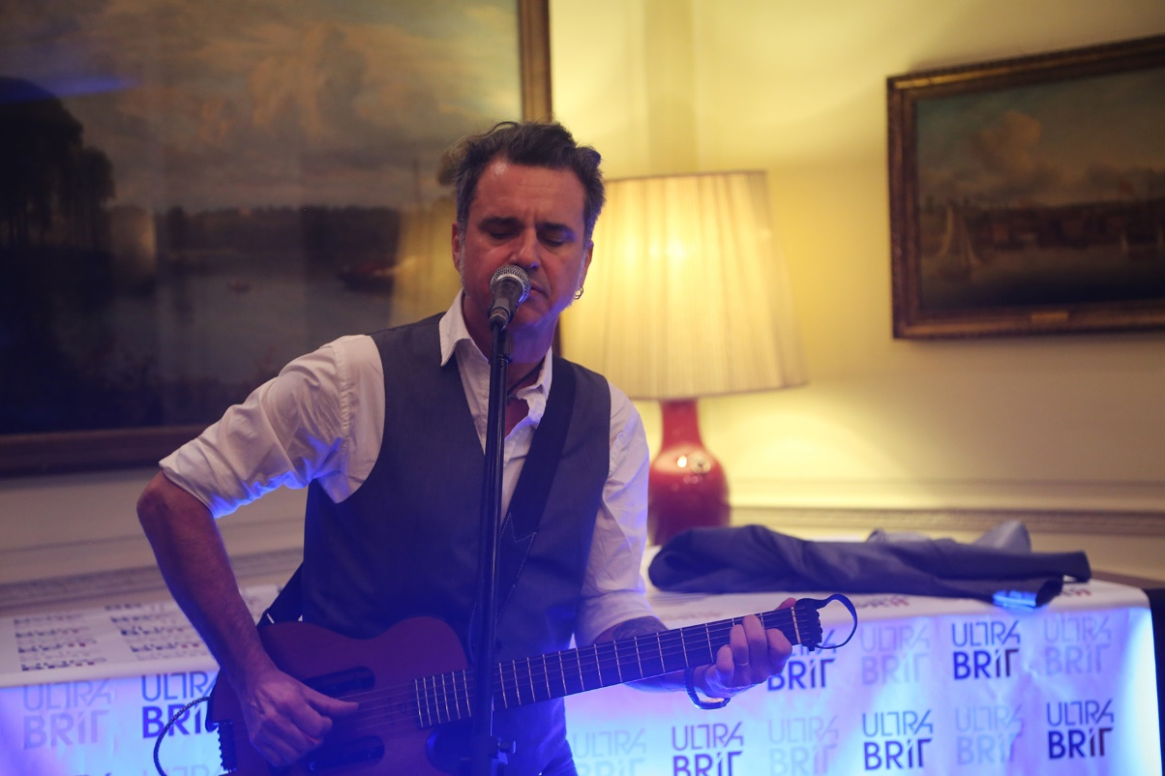

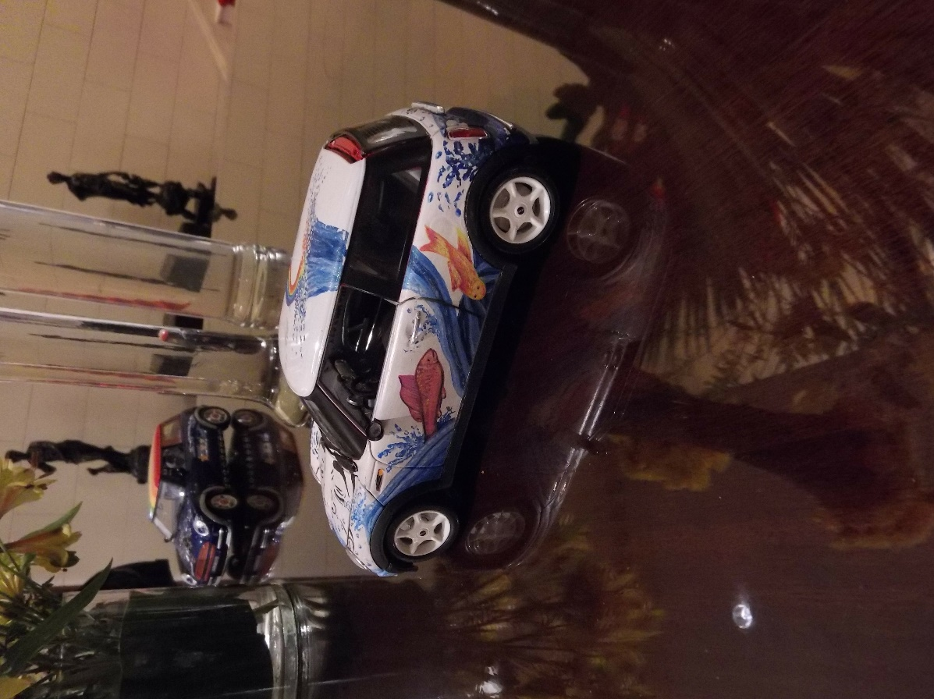

***

Acerca de BMW Group
Con sus 4 marcas BMW, MINI, Rolls-Royce y BMW Motorrad, BMW Group es el líder mundial como fabricante Premium de vehículos y motocicletas; y proporciona a su vez también servicios financieros y servicios para la movilidad Premium. Al ser una empresa global, BMW Group opera 31 instalaciones de producción y ensamble en 14 países y cuenta con una red global de ventas en más de 140 países.

En 2016, el Grupo BMW vendió aproximadamente 2 millones 367 mil vehículos y alrededor de 145 mil motocicletas en todo el mundo. La ganancia antes de los impuestos para el ejercicio 2016 fue de aproximadamente 9 mil 67 millones de euros sobre ingresos que ascienden a 94 mil 16 millones de euros. Al 31 de diciembre de 2016, el Grupo BMW tenía una mano de obra de 124,729 empleados.

El éxito de BMW Group siempre se ha basado en el pensamiento a largo plazo y la acción responsable. Por ello, la compañía ha establecido la sustentabilidad ecológica y social en toda la cadena de valor, responsabilidad en los productos y un claro compromiso con la conservación de los recursos como parte integral de su estrategia.

www.bmwgroup.com
Facebook: http://www.facebook.com/BMWGroup
Twitter: http://twitter.com/BMWGroup
YouTube: http://www.youtube.com/BMWGroupview
Google+: http://googleplus.bmwgroup.com

Para mayores informes favor de contactar a:

BMW Group Argentina
Dan Christian Menges
Head of Corporate Communications
BMW Group Argentina
TEL: (+54-11) 5555-6127
Fax: (+54-11) 5555-6115
E-mail: Prensa@bmw.com.ar

Información sobre BMW Group Argentina y sus productos, con textos y un archivo fotográfico en alta resolución, se puede encontrar en Internet en el BMW PressClub (Club de Prensa) de Argentina: https://www.press.bmwgroup.com/pressclub/p/ar/startpage.html

